目录

第三天 2

1：循环结构 2

2：当循环结构 2

3：直到型循环结构 3

4：while循环 3

5：do...while循环 3

6：for循环 4

7：break和continue 4

8：跳过／终止指定循环（扩展，仅做了解） 4

应用： 5

9：console常用方法 6

10：DEBUG分析执行流程 7

11：函数的简单介绍 7

12：利用事件和函数触发循环的执行 8

应用： 8

综合应用： 8

# 第三天

## 1：循环结构

1：当循环结构

2：直到型循环结构

## 2：当循环结构

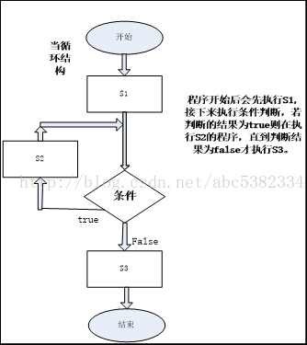

## 3：直到型循环结构

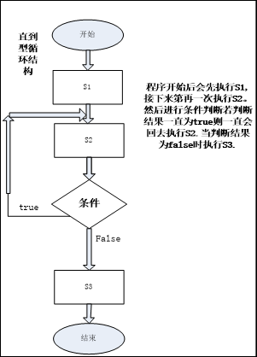

## 4：while循环

**语法：while(bool){**

**// 循环代码体**

**}**

## 5：do...while循环

**语法： do{**

**// 循环代码体**

**} while(bool);**

**区别：while是条件成立时才执行循环体的内容，而do…while的循环体不管条件成不成立至少会执行一次。**

## 6：for循环

语法：for(;;){}

for循环和while循环的区别：代码逻辑更清晰、更加严谨。

知识点：for循环的嵌套。

## 7：break和continue

break关键字：终止循环。

continue关键字：跳过当前循环。

注意：变量自增的语句一定要放在continue前面，否则出现死循环。

break与continue区别：

区别：break会终止当前的循环，而continue仅仅是跳过当前的循环。

共同点：break和continue后面的代码将不再执行。

## 8：跳过／终止指定循环（扩展，仅做了解）

在循环的指定一个名字，使用break或者continue时指定需要终止或者跳过的循环名称。注意，名称后面还要加上冒号。

list: for(var i =0; i< 10; i++) {

for(var j=0; j< 20; j++) {

if(j == 10) {

break list;

}

console.log(10);

}

}

案例：入职薪水10K，每年涨幅5%，50年后工资多少？

案例：打印100以内 7的倍数。

案例：打印100以内的奇数。

## 应用：

1：打印100以内所有偶数的和。

2：求出1-1/2+1/3-1/4…..1/100的和 var i=1;

3：打印出1000-2000年中所有的闰年，并以每行四个数的形式输出。

4：打印三角形。

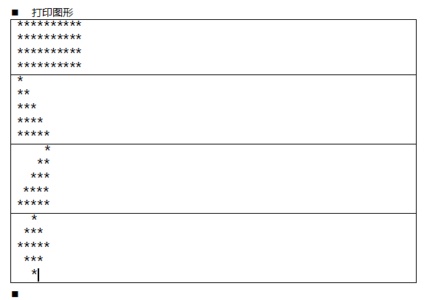

英文空格实体符号：&ensp;

## 9：console常用方法

console.log：输出普通信息。

console.warn：输出警示信息。

console.info：输出提示性信息。

console.error：输出错误信息。

console.debug：输出调试信息。

console.group：开始一组输出信息。

console.groupEnd：结束一组输出信息。

console.time：必须传入一个字段标识，开始计时。

console.timeEnd：必须传入和time一样的字段标识，来结束计时。

console.assert：对表达式进行断言，只有表达式为false，才会输出信息。

console.count：统计代码执行的次数。

console.dir：将DOM节点以树形结构形式进行输出，便于我们查看。

## 10：DEBUG分析执行流程

火狐：安装firebug，初识firebug工具面板。

学会调试JS代码。

案例：打印100–200之间所有能被3或者7整除的数。

案例：计算100的阶乘。

案例：求100-999之间的水仙花数。abc = $a^{3}$ + $b^{3}$ + $c^{3}$。原理：水仙花数是指一个3位数，它的每个位上的数字的3次幂之和等于它本身。（例如：1^3 + 5^3+ 3^3 = 153）

案例：打印九九乘法表。

## 11：函数的简单介绍

函数是由事件驱动的或者当它被调用时执行的可重复使用的代码块。

## 12：利用事件和函数触发循环的执行

## 应用：

质数（prime number）又称素数，有无限个。质数定义为在大于1的自然数中，除了1和它本身以外不再有其他因数的数称为质数。

1：输出100-200之间所有的素数。

2：求1+2!+3!+...+20!的值，即：1+1*2+1*2*3+...+1*2*...19*20。n!是阶乘的意思。

3：完成一个等腰三角形打印功能。

4：完成一个梯形打印功能。

5：使用函数完成任意数字阶乘的计算。

要求：页面输入任意数字，点击按钮后计算阶乘。

## 综合应用：

1：篮球从5米高的地方掉下来，每次弹起的高度是原来的30%，经过几次弹起，篮球的高度是0.1米。

2：有一个棋盘，有64个方格，在第一个方格里面放1粒芝麻重量是0.00001kg，第二个里面放2粒，第三个里面放4，棋盘上放的所有芝麻的重量。